Thống nhất cách tổ chức thư mục làm việc thao đường dẫn

D:\_Working

# SVN

## Download và Checkout SVN

Download phần mềm quản lý Subversion TortoisesSVN tại địa chỉ :

<http://tortoisesvn.net/downloads.html>

Truy cập vào Google code để lấy password đăng nhập SVN

<https://code.google.com/p/do-an-tot-nghiep/>

Đăng nhập bằng email sinh viên

Chọn tag “Source”

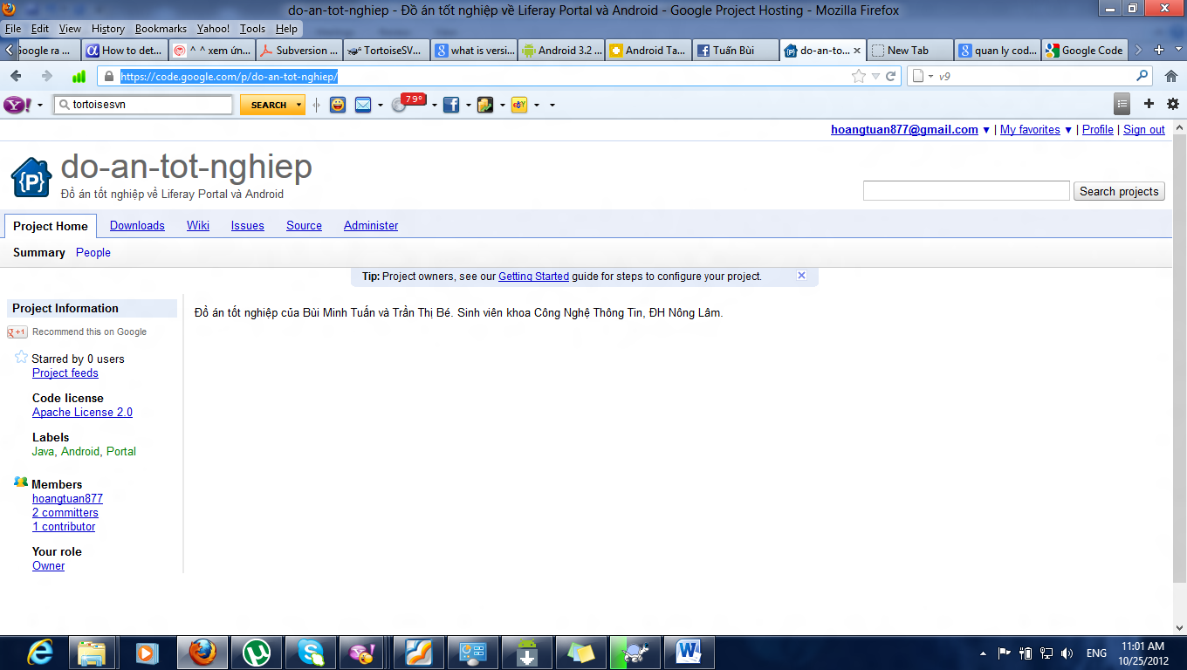

Ở tag Source chú ý một số thông số.

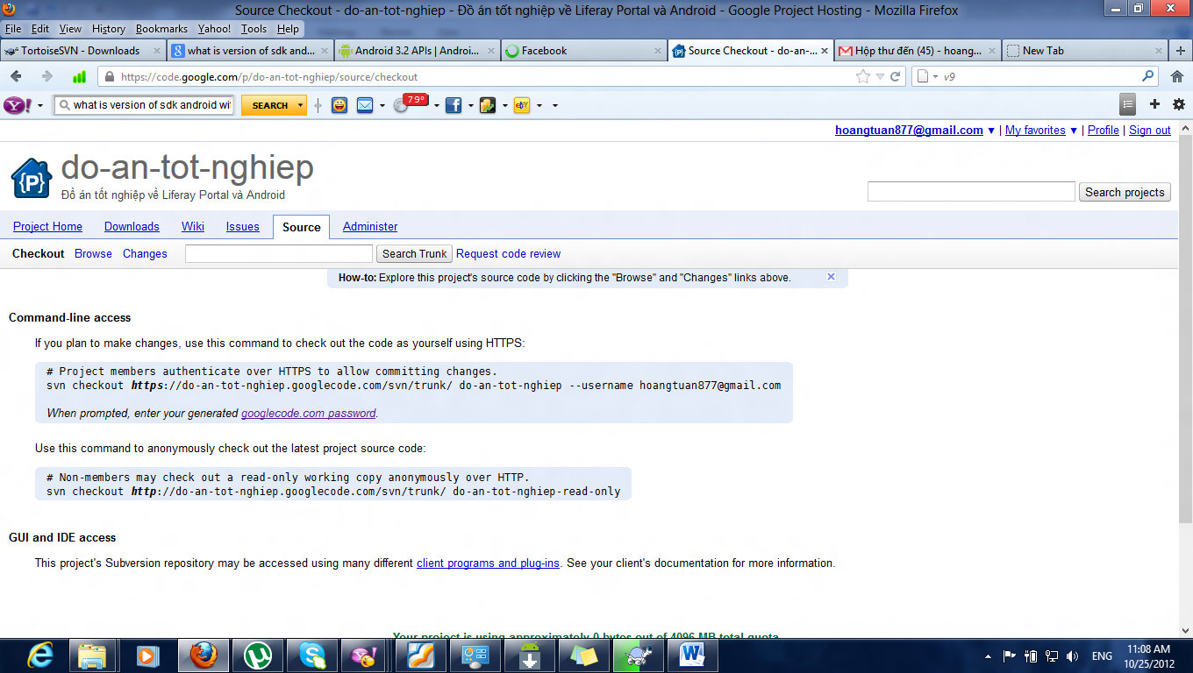

<https://do-an-tot-nghiep.googlecode.com/svn> : link tới thư mục SVN dùng để checkout dự án.

Username : email sinh viên, có thể đăng nhập với mã số sinh viên

Nhấp vào “googlecode.com.password” để lấy mật khẩu của mình trên SVN.

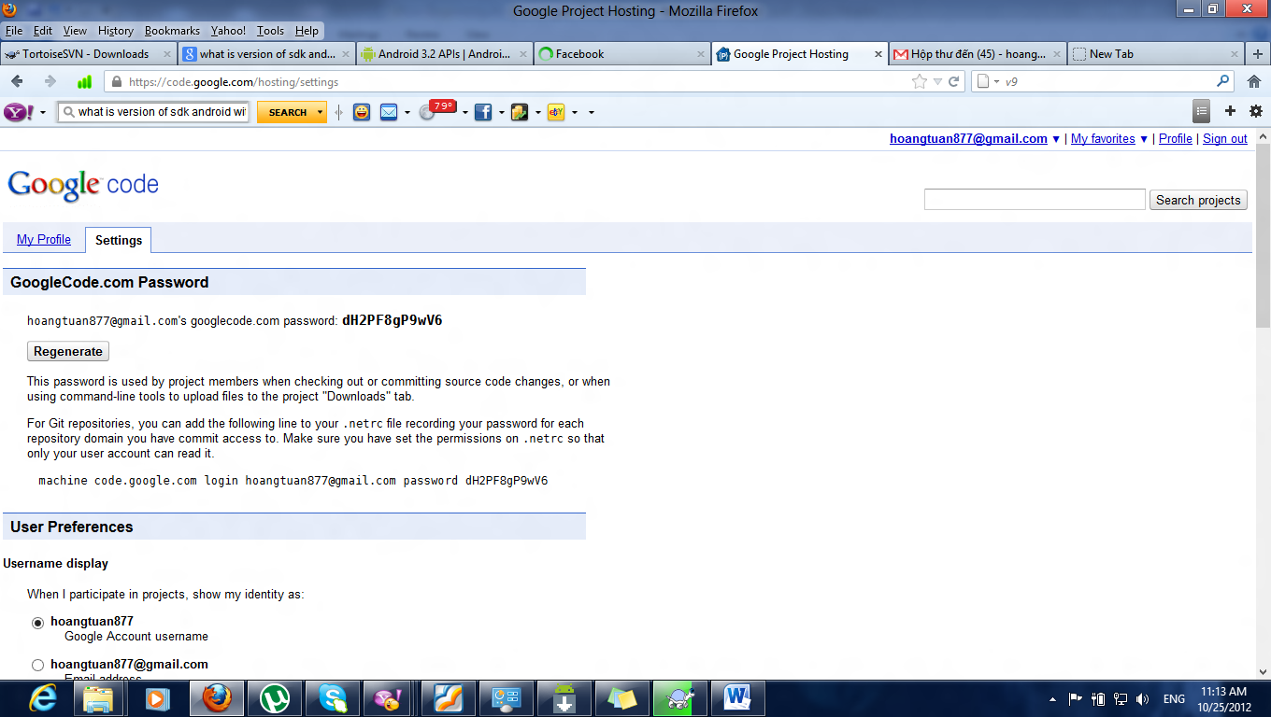

Lưu lại Password để đăng nhập và quản lý Subversion.

**Tạo thư mục SVN**

Tại thư mục _Working tạo thư mục có tên SVN, nhấp chuột phải vào thư mục SVN chọn “SVN Checkout”.

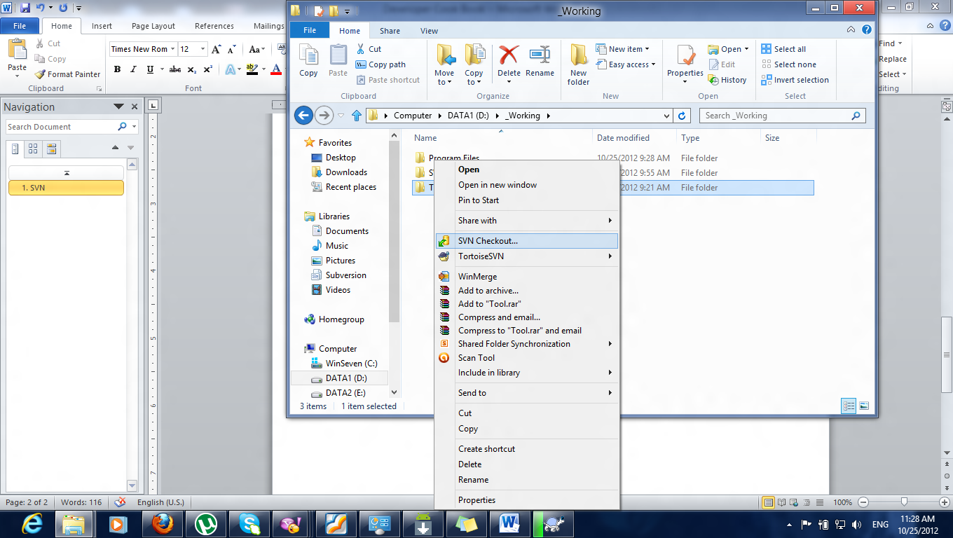

Sau đó tại cửa sổ checkout

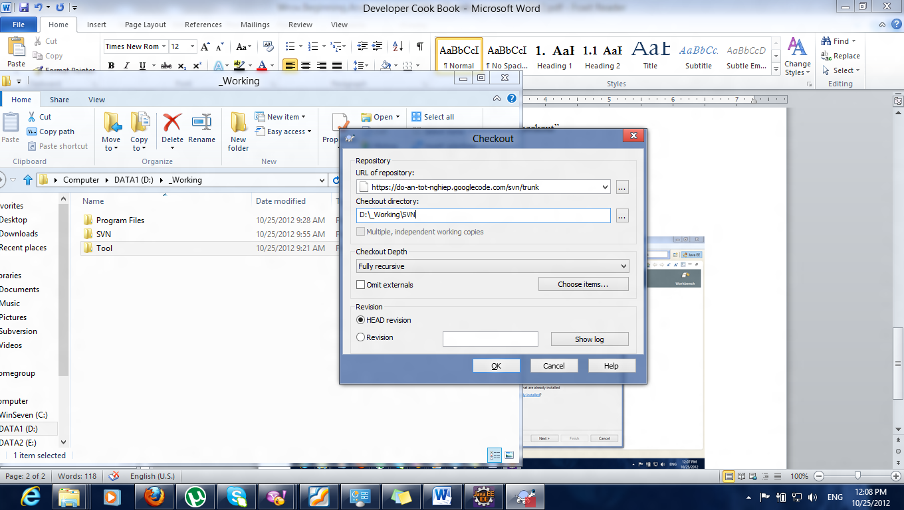URL of repository : đường dẫn đến thư mục SVN của Google Code

<https://do-an-tot-nghiep.googlecode.com/svn>

Checkout directory :

_Working\SVN

Chọn Revision HEAD revision.

Chọn tiếp OK.

Sau đó cửa sổ xác thực hiện ra và ta truyền username là MSSV, password là dãy ký tự được cấp trên google code.

Chờ cho quá trình check Out kết thúc.

## Rules update và Commit

* Chỉ được quyền Commit Code khi và chỉ khi đã Update thành công
* Khi gặp Conflict cần phải Resolved ngay.
* Trong trường hợp Cancel khi đang update hoặc commit thì phải tiến hành Clean Up và Backup code hiện tại lại.
* Không lưu Account và Password để tránh commit nhầm.
* Sử dụng Win merge và Axaris để hỗ trợ giải quyết conflict.

# Android SDK and AVD

## Cài đặt SDK

Tải phiên bản SDK Manager tại địa chỉ : <http://developer.android.com/sdk/index.html>

Sau khi cài đặt, khởi động SDK manager để tiến hành cài SDK. Chọn thư mục cài đặt cho SDK là _Working\Program Files\Android 4.0 và các gói tin như hình dưới.

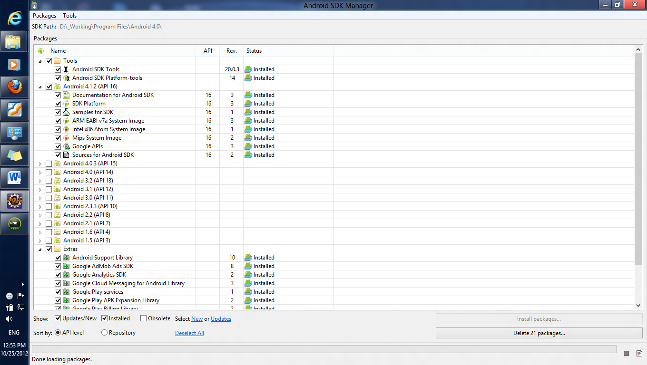

Hiện tại ta sử dụng phiên bản mới nhất của Android SDK Tool 20.0.3 và phiên bản android 4.1.2

Sau khi đã cài đặt xong SDK. Ta tải gói ADT plugin cho eclipse của Android tại địa chỉ

<http://dl.google.com/android/ADT-20.0.3.zip>

hoặc lấy trong tập tin __Working\SVN\trunk\tool\android\ADT của SVN

Mở Eclipse chọn Help > Install New Software > Cửa sổ install xuất hiện > chọn Add > Chọn Archive > chọn đến nơi lưu trữ tập tin ADT-20.0.3.zip

Khi đó ở khung bên dưới sẽ xuất hiện các thành phần cài đặt. chọn tất cả và next

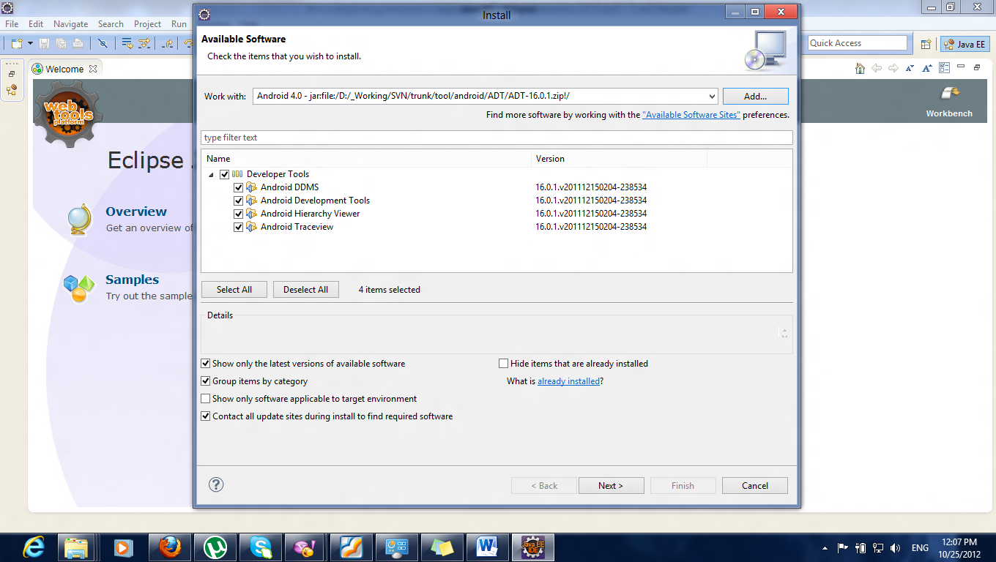

Sau khi cài đặt xong, Eclipse sẽ yêu cầu restart lại.

## Thiết lập và cài đặt máy ảo Android

Khởi động lại Eclipse. Chọn Windows > Preference > Chọn Android ở khung bên trái > màn hình bên phía tay phải xuất hiện > Chọn Browser và link tới đường dẫn JDK.

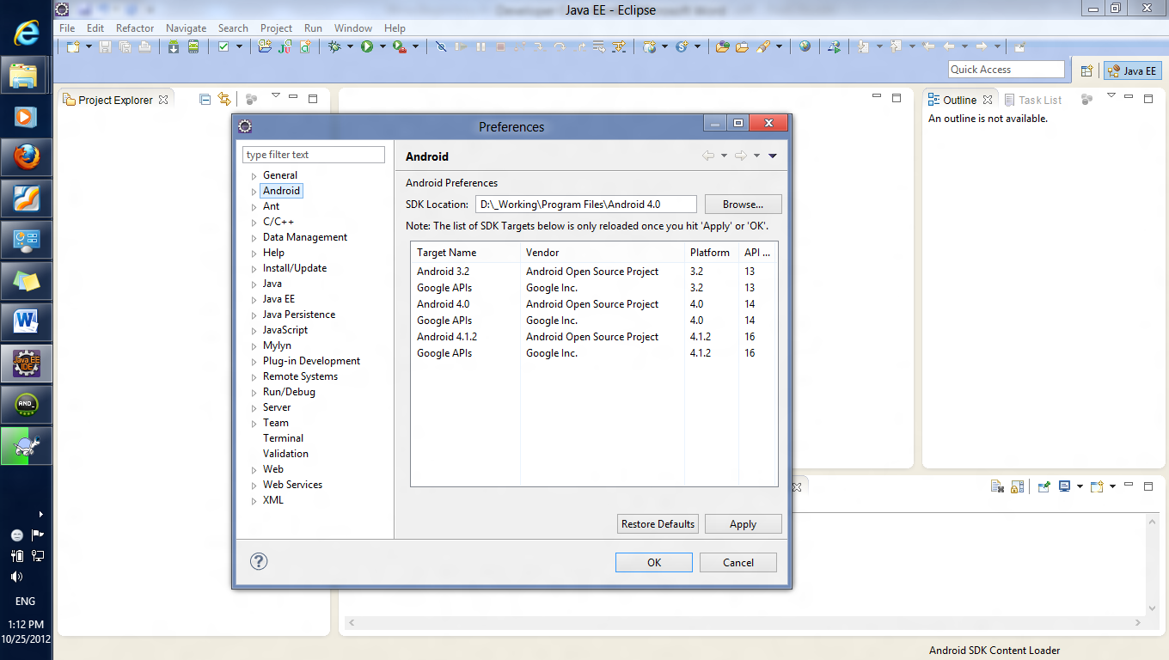

Chọn OK.

Tắt cửa sổ Preference. Chọn Windows > AVD > New và thiết lập tham số như hình dưới.

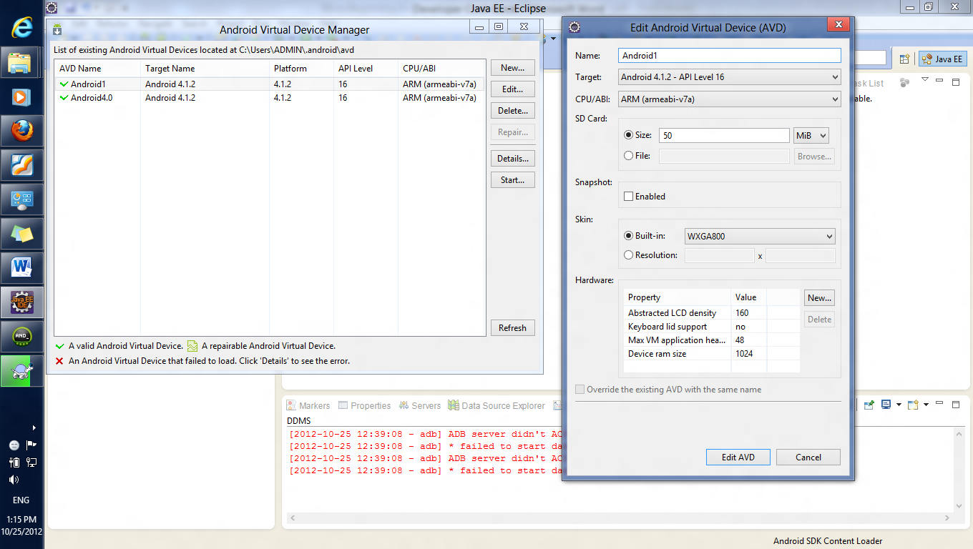

Trở lại cửa sổ ADV Manager chọn máy ảo vừa thiết lập và chọn Start

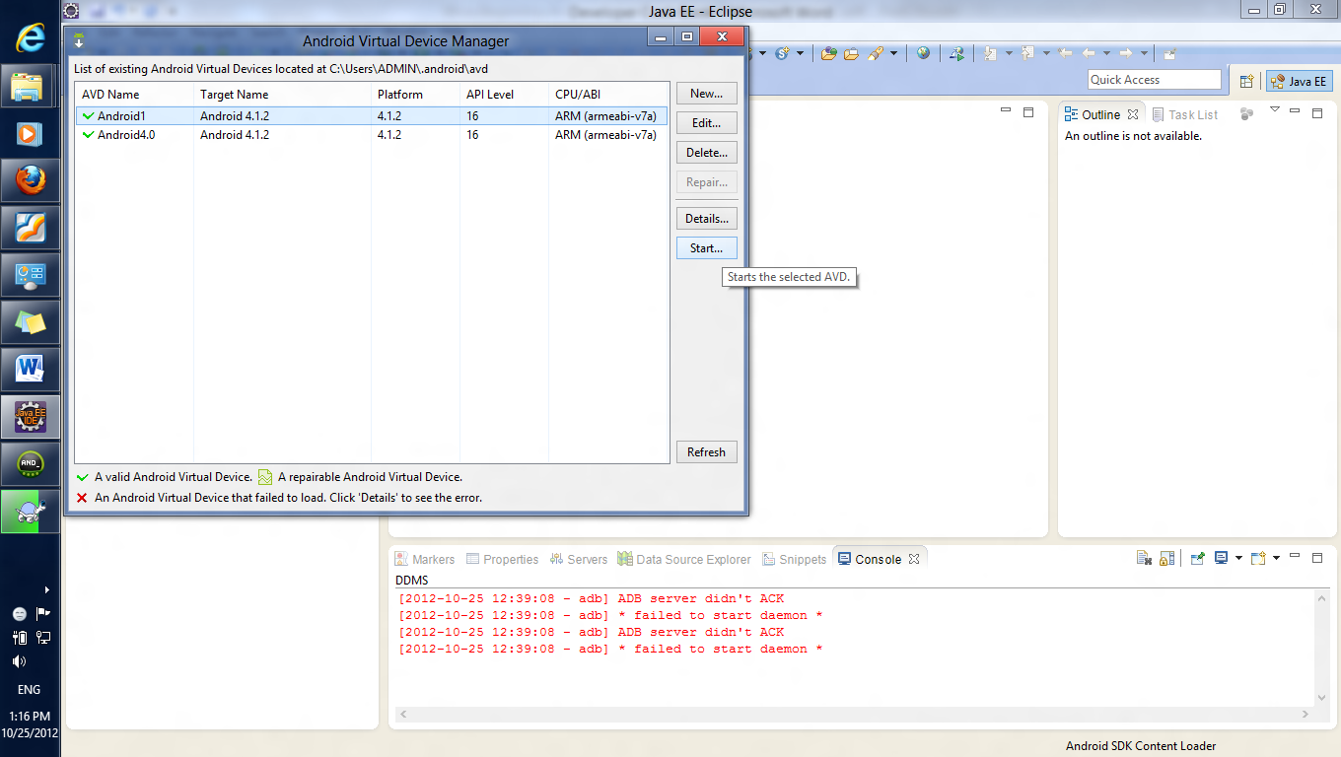

Chờ máy ảo khởi động và ta được máy ảo Android.

## Một số lỗi thường gặp với tool r20

**Adb server didn’t ack failed**

I have solved my same problem, doing these steps

**Step 1:** CTRL+Shift+Esc to open the task manager, which has adb.exe process and end (kill) that process

**Step 2:** Now, close the eclipse, which is currently running on my computer.

**Step 3:** Again, restart eclipse then solved that problem.

**Need to Restart Adb Server and Eclipse**

Step 1 : use command line with administrator roles, move to Android SDK directory > platform-tool

Step 2 : Close Eclipse which is running on your computer

Step 3 : use command : adb kill-server

Step 4 : use command : adb start-server

Step 5 : restart Eclipse.

Fail to load locate 8, memory exception when run ADV

Open Folder Skin of ADV. Android-directory\platforms\android-xx\skins

In this folder, find folder of your ADV Virtual machine > Open it then edit hardware.ini file.

Change **hw.ramSize** from 1024 to 1024**MB**.

Use ADV edit Hardware properties > edit Device ram size to 1024MB if it’s automatic change.

